Boston Housing 선형 회귀 분석 보고서
202258096 컴퓨터공학부 임준현

데이터셋 | BostonHousing.csv (총 506개 샘플)
실험 제약 | numpy, pandas, matplotlib만 사용 / scikit-learn 미사용
데이터 분할 | 앞의 400개 학습, 뒤의 106개 평가
모델 학습 | full-batch gradient descent 기반 선형 회귀

핵심 요약
- 기본 설정에서는 모든 특징을 사용한 Case 1보다 상위 5개 특징만 사용한 Case 2가 테스트 성능에서 소폭 우세했다. (Test MSE 36.29 → 33.75)
- 학습을 오래 할수록 항상 일반화 성능이 좋아지지는 않았으며, epoch=100에서 가장 좋은 테스트 성능이 관찰되었다. (Test MSE 21.22, Test R² 0.249)
- 표준화를 제거하면 경사하강법이 사실상 바로 발산했다. 따라서 본 과제 설정에서는 표준화가 선택이 아니라 필수 전처리에 가깝다.
- 추가 전처리 비교에서는 log + z-score가 가장 좋은 결과를 보였고, 특히 5000 epoch에서 Test MSE 18.47, Test R² 0.346으로 가장 우수했다.

목차
1. 분석 개요 3
2. 실험 설계와 특징 선택 3
3. 핵심 결과 비교 4
4. 예측 결과와 잔차 해석 5
5. 학습률과 epoch 민감도 7
5.1 학습률 민감도 7
5.2 Epoch 민감도 8
6. 전처리 비교: 표준화의 필요성과 스케일링 방법 9
6.1 표준화 유무 비교 9
6.2 스케일링 방법 비교 10
7. 종합 결론 및 제언 11

GitHub 저장소
https://github.com/NiceTry3675/Basic_deeplearning
보고서 데이터와 실험 코드를 함께 확인할 수 있는 저장소 링크

1. 분석 개요
본 과제의 목적은 BostonHousing.csv 데이터를 이용해 MEDV(주택 가격 중앙값)를 예측하는 선형 회귀 모델을 직접 구현하고, 입력 특징을 모두 사용하는 경우와 일부 핵심 특징만 사용하는 경우의 성능을 비교하는 것이다. 구현 제약상 외부 머신러닝 라이브러리는 사용하지 않고, numpy·pandas·matplotlib만으로 데이터 전처리, 학습, 평가, 시각화를 수행했다.
평가 방식은 데이터 순서를 유지한 hold-out 검증이다. 전체 506개 샘플 중 앞 400개를 학습 데이터로 사용하고, 뒤 106개를 평가 데이터로 사용했다. 이 방식은 섞인 랜덤 분할보다 보수적일 수 있지만, 과제 조건을 엄격하게 반영하기 위한 선택이었다.
회귀 타깃 | MEDV
제외 변수 | CAT. MEDV (0/1 보조 컬럼)
Case 1 | 입력 특징 12개 전체 사용
Case 2 | 학습 데이터 기준 상관계수 절댓값 상위 5개 특징 사용
성능 지표 | MSE, RMSE, MAE, R²

2. 실험 설계와 특징 선택
두 케이스의 차이는 입력 특징 수에 있다. Case 1은 CRIM, ZN, INDUS, CHAS, NOX, RM, AGE, DIS, RAD, TAX, PTRATIO, LSTAT의 12개 특징을 모두 사용했다. 반면 Case 2는 학습 데이터에서 MEDV와의 피어슨 상관계수 절댓값이 큰 변수만 골라 더 간결한 모델을 구성했다.
특징 선택은 학습 데이터에서만 수행했기 때문에 테스트 데이터 정보가 선택 과정에 새어 들어가지 않는다. 이 점은 평가의 공정성을 지키는 중요한 설계 요소다.
선택 특징 | 학습 데이터 기준 상관계수
RM | 0.7529
LSTAT | -0.7010
PTRATIO | -0.4354
INDUS | -0.3739
TAX | -0.3111
선택된 다섯 변수는 주택 크기(RM), 사회경제적 취약성(LSTAT), 교육·공공서비스 수준(PTRATIO), 산업용지 비중(INDUS), 세금 부담(TAX)을 반영한다. 즉, Case 2는 단순히 특징 수를 줄인 것이 아니라, 주택 가격과 선형적 관련성이 큰 변수만 남겨 핵심 관계에 집중한 구성이라고 볼 수 있다.

3. 핵심 결과 비교
기본 설정(z-score 표준화, learning rate 0.01, epoch 5000)에서의 핵심 결과는 아래와 같다. Train 기준으로는 Case 1이 더 잘 맞지만, Test 기준으로는 Case 2가 조금 더 우수했다.
모델 | 사용 특징 수 | Train MSE | Train R² | Test MSE | Test RMSE | Test MAE | Test R²
Case 1 | 12 | 22.3075 | 0.7338 | 36.2884 | 6.0240 | 5.0414 | -0.2842
Case 2 | 5 | 27.4301 | 0.6727 | 33.7489 | 5.8094 | 4.8083 | -0.1943

비교 기준 | Train MSE | Test MSE | Test R²
Baseline (학습 평균값 예측) | 83.8070 | 102.2266 | -2.6177
정리하면, 모든 특징을 사용한 Case 1은 훈련 데이터에 더 잘 적합되었지만 일반화 성능은 오히려 불리했다. 반대로 Case 2는 훈련 성능은 일부 양보했지만 테스트 오류가 더 낮았다. 이는 특징 수가 많다고 항상 좋은 모델이 되는 것은 아니며, 불필요한 입력은 잡음 또는 중복 정보를 늘려 일반화 성능을 떨어뜨릴 수 있음을 보여준다.
해석 포인트
- Case 1은 표현력은 크지만 훈련 데이터에 더 민감하게 반응했다.
- Case 2는 핵심 변수만 사용해 구조를 단순화했고, 그 결과 테스트 기준으로는 조금 더 안정적인 결과를 냈다.
- 두 케이스 모두 baseline보다 큰 폭으로 우수하므로, 선형 회귀 모델 자체는 의미 있게 작동했다.
- 다만 기본 설정에서 Test R²가 음수라는 점은, 모델이 테스트 구간의 분포를 충분히 설명하지 못한다는 신호로 해석할 수 있다.

4. 예측 결과와 잔차 해석
예측 산점도와 잔차(residual = 실제값 - 예측값) 분포를 보면 두 케이스의 차이를 더 직관적으로 확인할 수 있다. 두 모델 모두 전반적으로는 실제값의 경향을 따라가지만, 높은 가격 구간으로 갈수록 과대예측 경향이 남아 있었다.
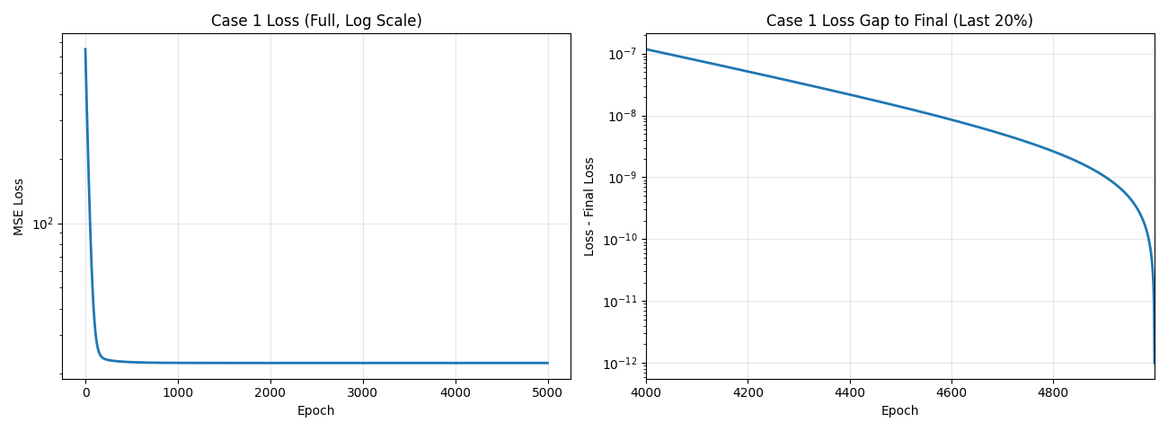  그림 1. Case 1 학습 손실 곡선 | 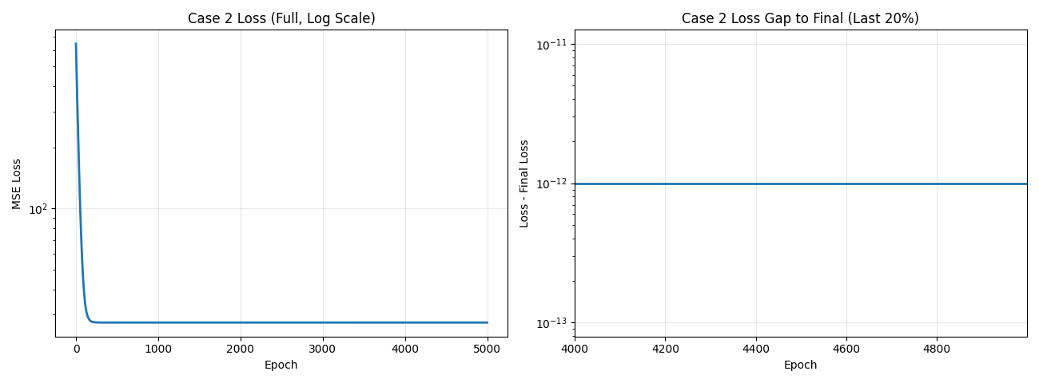  그림 2. Case 2 학습 손실 곡선
두 손실 곡선 모두 학습이 안정적으로 진행되었음을 보여준다. 다만 손실 감소 자체가 곧 테스트 성능 향상을 의미하지는 않는다.
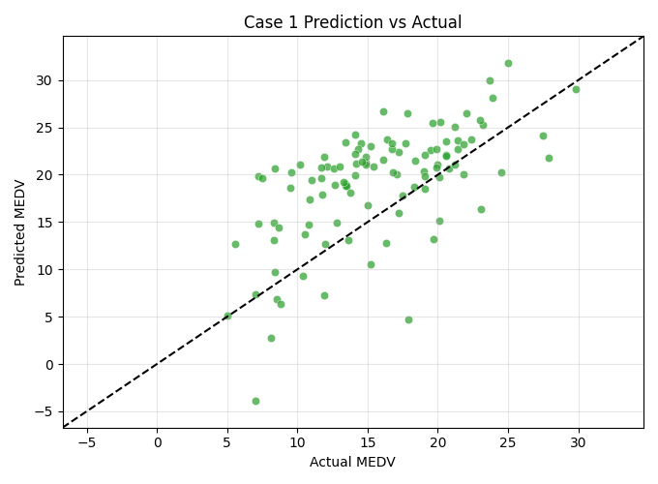  그림 3. Case 1 예측값-실제값 비교 | 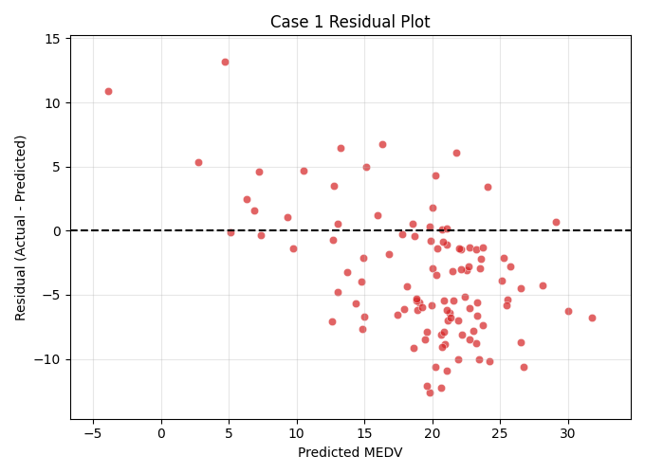  그림 4. Case 1 잔차 플롯
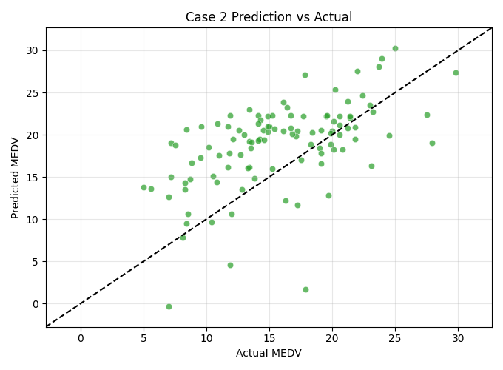  그림 5. Case 2 예측값-실제값 비교 | 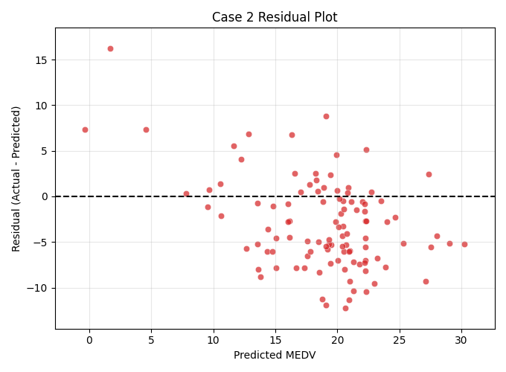  그림 6. Case 2 잔차 플롯
잔차 평균은 Case 1이 -3.4421, Case 2가 -3.0598이었다. 잔차를 실제값 - 예측값으로 정의했기 때문에, 평균이 음수라는 것은 모델이 테스트 구간에서 전반적으로 실제보다 크게 예측하는 경향을 가진다는 뜻이다.
또한 예측값과 잔차의 상관계수는 Case 1이 -0.5339, Case 2가 -0.4339였다. 이는 예측값이 커질수록 잔차가 더 음수로 가는 방향성이 있음을 의미하며, 특히 높은 가격 구간에서 과대예측이 두드러진다는 해석을 뒷받침한다. 상위 25% 예측 구간의 평균 잔차 역시 Case 1 -5.0822, Case 2 -4.2658로 나타나 Case 2가 편향을 조금 줄였음을 확인할 수 있다.

5. 학습률과 epoch 민감도
Case 1을 기준으로 학습률과 epoch에 대한 민감도 실험을 수행하면, 이 과제의 성능이 단순히 '더 오래 학습'하는 방향으로 좋아지지 않는다는 점이 분명하게 드러난다.

5.1 학습률 민감도
epoch를 5000으로 고정했을 때 learning rate 0.001, 0.01, 0.1은 모두 수렴했다. 표준화가 잘 되어 있으면 비교적 넓은 학습률 구간에서도 최적화가 안정적으로 진행된다는 뜻이다.
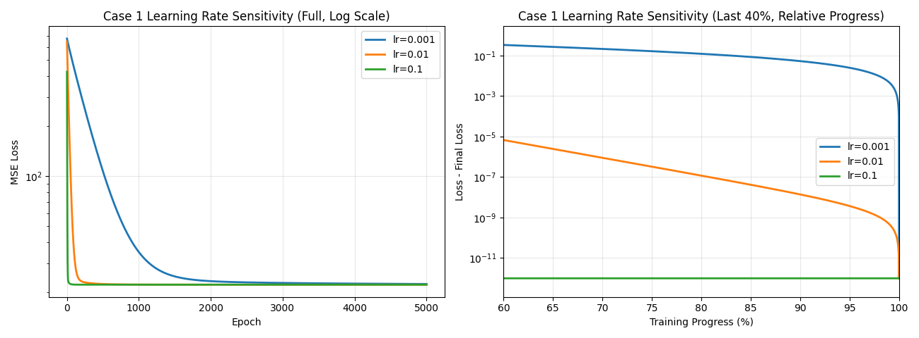
그림 7. Case 1 학습률 민감도: 손실 곡선 비교
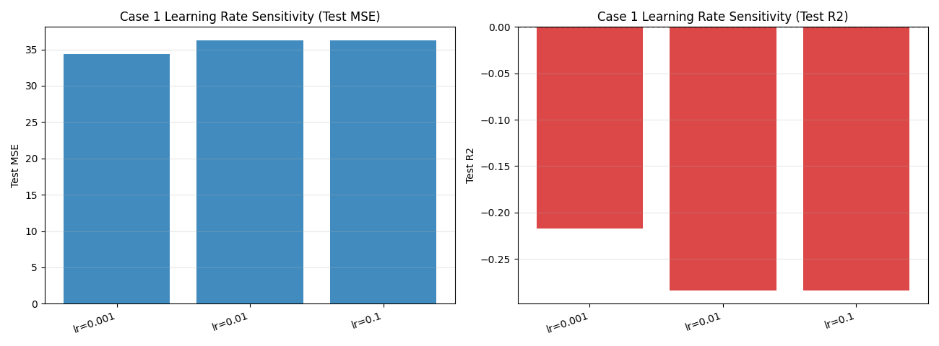
그림 8. Case 1 학습률 민감도: 테스트 성능 비교
세 설정의 최종 Train 손실은 크게 다르지 않았지만, Test MSE는 learning rate 0.001에서 34.4031로 가장 낮았다. 반면 0.01과 0.1은 각각 36.2884, 36.2887로 사실상 비슷했다. 즉, 이번 실험에서는 학습률 변화만으로는 일반화 성능이 크게 달라지지 않았고, 보다 중요한 변수는 학습 길이였다.

5.2 Epoch 민감도
learning rate를 0.01로 고정하고 epoch를 100, 1000, 5000으로 바꾸어 보면 흥미로운 결과가 나타난다. Train 손실은 epoch가 늘수록 꾸준히 감소했지만, Test 성능은 오히려 epoch=100에서 가장 좋았다.
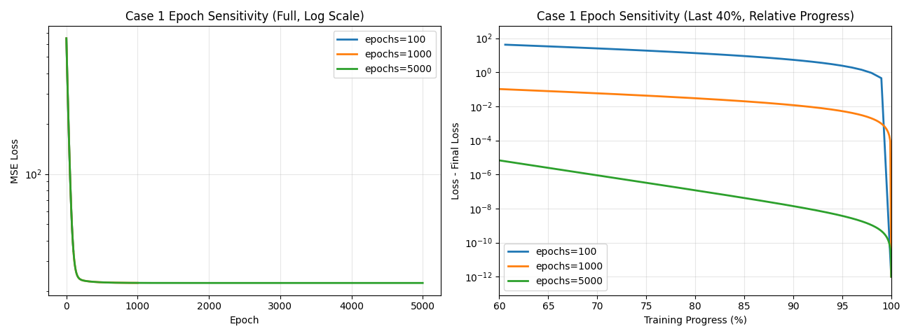
그림 9. Case 1 epoch 민감도: 손실 곡선 비교
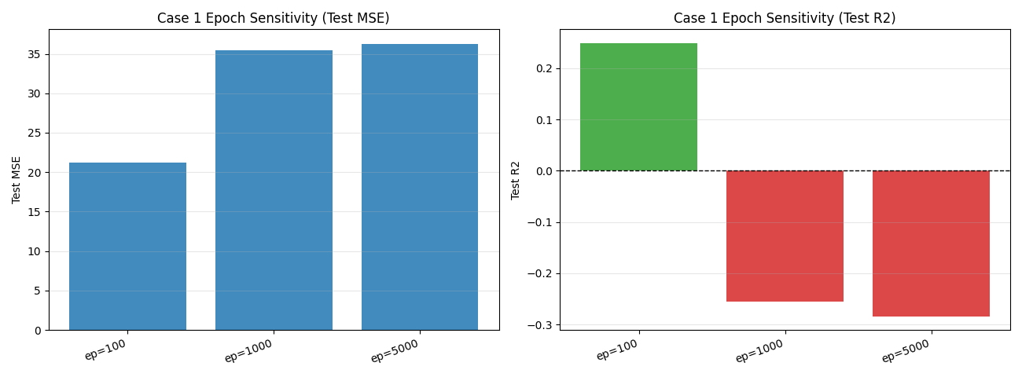
그림 10. Case 1 epoch 민감도: 테스트 성능 비교
구체적으로 epoch=100에서는 Test MSE 21.2204, Test R² 0.2490으로 가장 양호했다. 그러나 epoch=1000에서는 Test MSE가 35.4672로 상승했고, epoch=5000에서는 36.2884까지 악화되었다. 이는 훈련 손실 감소와 일반화 성능 향상이 반드시 같은 방향으로 움직이지 않는다는 점, 즉 이번 데이터에서는 조기 종료(early stopping)가 더 적절했을 가능성을 시사한다.

6. 전처리 비교: 표준화의 필요성과 스케일링 방법

6.1 표준화 유무 비교
본 실험은 경사하강법으로 선형 회귀를 학습하므로, 입력 특징들의 스케일 차이에 민감하다. 실제 비교 결과도 이를 강하게 지지한다.
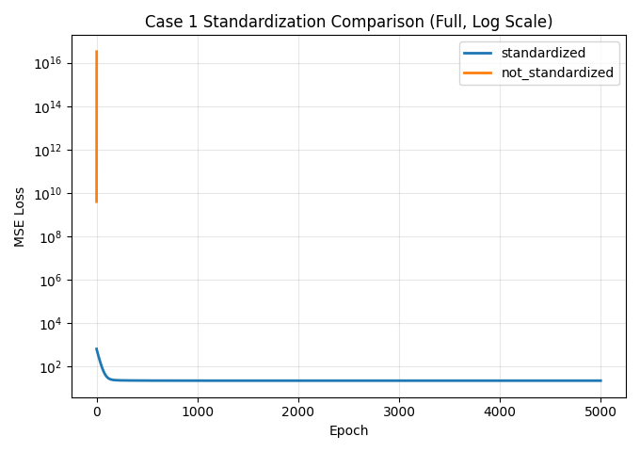
그림 11. 표준화 유무에 따른 손실 곡선 비교
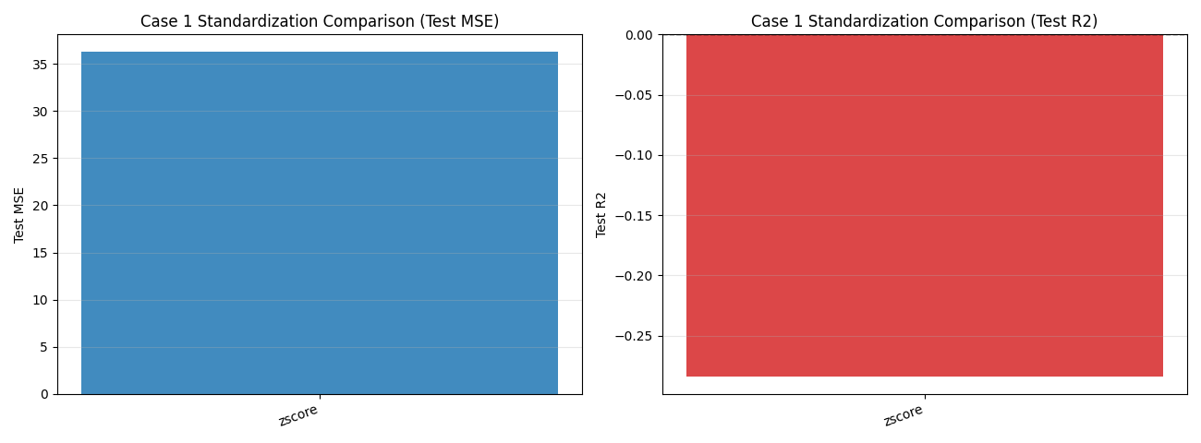
그림 12. 표준화 유무에 따른 테스트 성능 비교
z-score 표준화를 적용한 경우에는 안정적으로 수렴했지만, 표준화를 제거하자 동일한 learning rate 0.01에서 학습이 2 epoch 만에 발산했다. 마지막 손실값은 3.2781e+16까지 치솟았다. 따라서 (당연하지만)본 과제 설정에서는 표준화가 학습 자체를 가능하게 하는 필수 조건에 가깝다.

6.2 스케일링 방법 비교
추가 실험에서는 단순 z-score 외에 robust scaling(중앙값·IQR 기반)과 log1p 변환 후 z-score를 비교했다. 이 실험은 전처리가 단지 발산을 막는 수준을 넘어, 최종 예측 성능 자체에도 영향을 준다는 점을 보여준다.
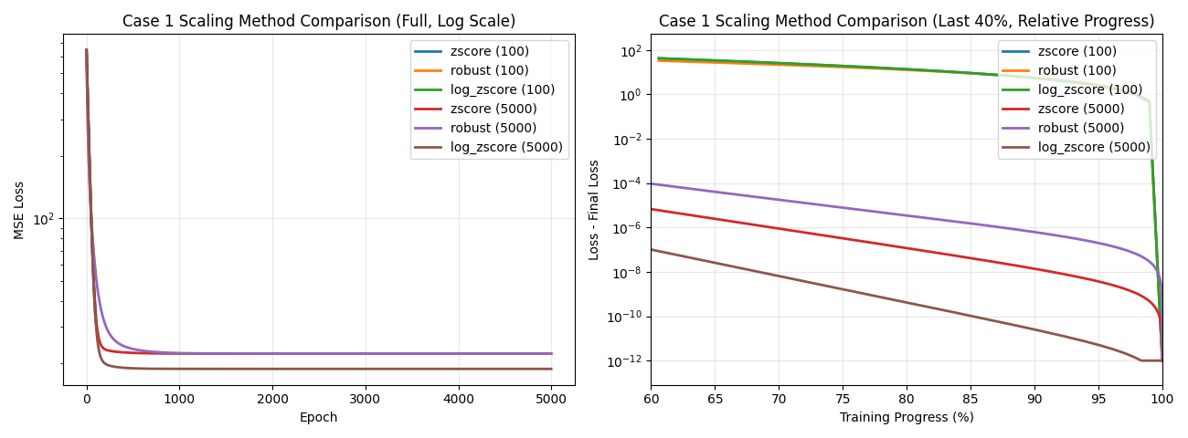
그림 13. 스케일링 방법별 손실 곡선 비교
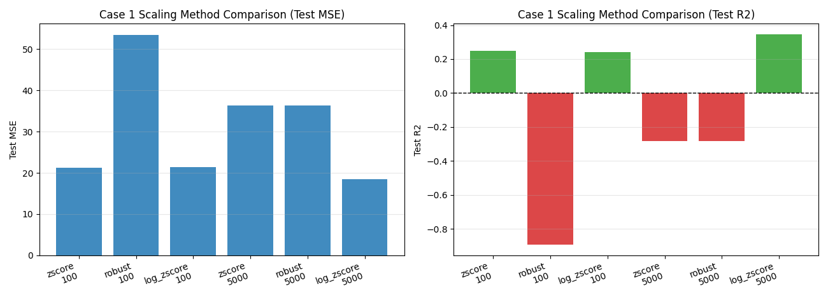
그림 14. 스케일링 방법별 테스트 성능 비교
100 epoch에서는 z-score와 log + z-score가 모두 비슷하게 좋은 성능을 보였고, robust scaling은 상대적으로 불리했다. 그러나 5000 epoch까지 학습을 늘리면 차이가 커진다. log + z-score는 Test MSE 18.4734, Test R² 0.3462로 가장 우수했고, z-score와 robust scaling은 모두 Test MSE가 36 수준에 머물렀다.
이 결과는 값의 분포가 치우친 특징에 대해 로그 변환을 먼저 적용하면, 큰 값을 압축해 최적화와 일반화 모두에 도움이 될 수 있음을 시사한다. 즉, 분포를 완화하는 전처리는 단순 스케일 조정 이상의 효과를 줄 수 있다.

7. 종합 결론 및 제언
첨부된 분석 결과를 종합하면 다음과 같이 정리할 수 있다.
- 기본 비교 실험에서는 모든 특징을 넣은 Case 1보다 상위 5개 특징만 사용한 Case 2가 테스트 기준으로 소폭 더 우수했다. 따라서 특징 선택은 모델 단순화와 일반화 성능 개선 측면에서 모두 의미가 있었다.
- Case 1과 Case 2 모두 baseline보다 훨씬 나은 성능을 보여, 직접 구현한 선형 회귀가 과제 목표를 충실히 달성했음을 확인했다.
- 학습률보다는 epoch가 훨씬 민감한 요소였으며, 오래 학습할수록 테스트 성능이 반드시 좋아지지 않았다. 이번 데이터에서는 epoch=100이 가장 실용적인 선택으로 보인다.
- 표준화는 경사하강법 학습의 전제 조건이었다. 표준화가 없으면 거의 즉시 발산하므로, 입력 스케일을 맞추는 전처리는 필수다.
- 추가 전처리 비교에서는 log + z-score가 가장 좋은 결과를 보였다. 즉, 이번 과제에서는 단순한 z-score보다 데이터 분포를 고려한 변환이 더 효과적일 수 있었다.
향후 개선 방향
보고서의 결과를 바탕으로 다음과 같은 후속 개선을 제안할 수 있다.
개선 방향 | 기대 효과
조기 종료(early stopping) 적용 | 훈련 손실이 더 낮아지기 전에 테스트 성능이 악화되는 시점을 피할 수 있다.
분할 방식 재검증 | 순서 유지 분할 외에 랜덤 분할·교차검증을 함께 보면 분포 차이에 대한 해석이 더 명확해진다.
log 변환 대상 확대 검토 | 치우친 분포를 가진 특징에서 추가 성능 향상을 기대할 수 있다.
비선형 특징 또는 상호작용항 추가 | 선형 회귀가 포착하지 못한 구조적 패턴을 설명할 수 있다.
정규화 모델 비교 | 특징 수가 많은 경우 불필요한 변동성을 줄이고 일반화를 개선할 수 있다.
결론적으로, 본 과제는 단순한 선형 회귀 구현을 넘어 '특징 선택', '학습 길이', '전처리 방법'이 모델 성능에 어떤 영향을 주는지를 보여주는 좋은 사례다. 특히 첨부 분석에서 확인된 최적 실험은 기본 비교 실험의 승패보다도, 적절한 전처리와 학습 설정이 일반화 성능을 얼마나 크게 좌우하는지를 강조한다.
보고서 구성: Readme.md의 정량 결과와 figures의 시각화를 바탕으로 서술형 보고서 형태로 재편집.

